Муниципальное
бюджетное дошкольное образовательное учреждение
Детский сад комбинированного вида №32

СЦЕНАРИЙ
развлечения в старшей логопедической группе
с участием родителей

«Знаю звуки и красиво говорю!
Посмотрите, мамы, папы:
Все умею, все могу!»

Подготовила:
учитель –логопед
Мартынюк
Маргарита Николаевна

Балакирево, 2022

Цель: закрепление навыков звукового анализа и синтеза.

Коррекционно-развивающие задачи:
• корригировать и развивать зрительное восприятие;
• корригировать и развивать слуховое восприятие;
• корригировать и развивать мыслительную деятельность
(анализ и синтез, логика, мышление);
• развивать связную речь.
• развивать эмоционально-волевую сферу.

Образовательные:
• обобщить знания в рамках раздела «Подготовка к бучению грамоте».

Воспитательные:
• воспитывать интерес к логопедическим занятиям;
• воспитывать самостоятельность.

Здоровьесберегающие:
• планировать объём материала с учётом утомляемости детей;
• соблюдать правильную посадку детей;
• способствовать созданию благоприятного психологического климата;
• соблюдать режим охраны зрения;
• чередовать статические и динамические задания.

Оборудование: проектор, компьютер, сопровождающая презентация, карточки с буквами, два деревянных столика, две магнитные доски,
магниты, коврики зеленого, синего и красного цветов.

Ход занятия:

1.Организационный момент (слайд 1):

Дети входят под музыку, обходят зал и становятся врассыпную напротив родителей.

Логопед:
Эй, ребятишки! Эй, шалунишки!
Отложите на время игрушки и книжки!
Приготовьтесь, детвора!
Праздник начинать пора!

Ребенок:
Живут здесь сказки
И звучит звонкий смех,
Внимания и ласки
Хватает на всех
Стал он домом родным
Для детей – дошколят,
Подружились мы с ним,
Это – наш детский сад! [1]

Песня «Ах, как хорошо в садике живётся» музыка и слова С.Г. Насауленко

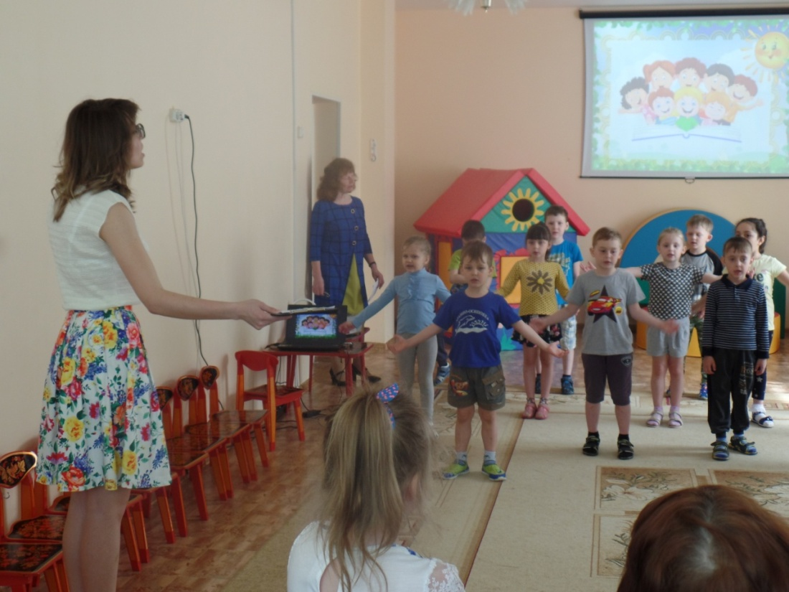
Дети читают стихи:

- Кто хочет разговаривать,
Тот должен выговаривать
Все правильно и внятно,
Чтоб было всем понятно.

- Логопед к нам приходила,
Говорить нас всех учила.
Открывает, смотрит в рот –
Ничего не разберет.

- Мы расселись по порядку,
Дружно делаем зарядку.
Не ногами, не руками,
А своими языками!

- Мы играем в пулемет,
Мы рычим, как рация.
Не ругайте нас, идет
Автоматизация!

- Вот закончились все муки,
Мне поставили все звуки.
На больничном побывал –
Половину потерял.

- Я решила в воскресенье
Все заданья повторить.
Даже наша кошка Мурка
Научилась говорить!

- А вчера я объясняла
Маме с папой гласные.
Этих взрослых обучать -
Затея напрасная! [4]

2. Сообщение темы:

Логопед:
Праздник наш мы начинаем,
И хотим вам показать,
То, чему мы научились,
То, что мы смогли узнать!
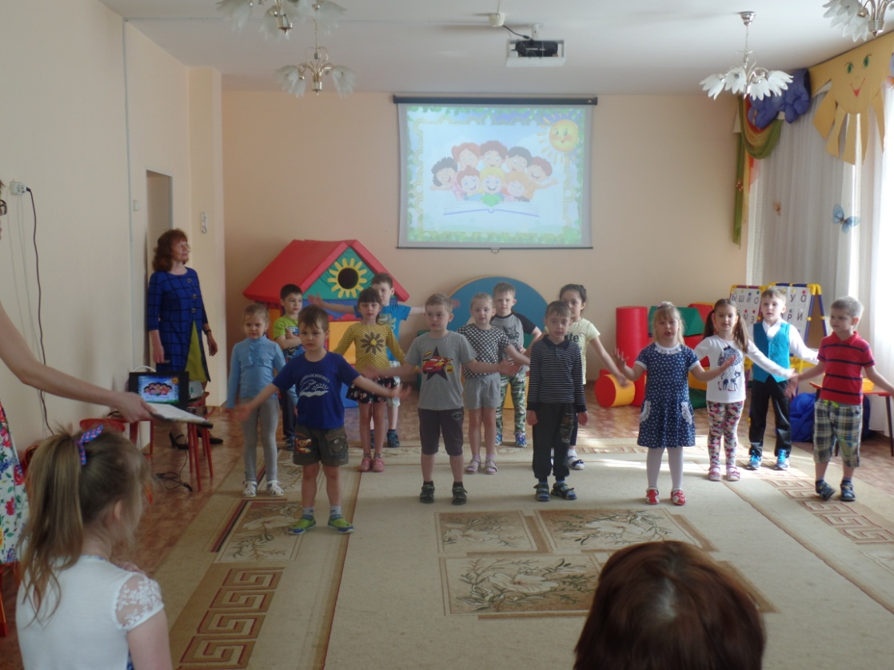
А сейчас я хочу узнать, кто сегодня пришел на праздник.
Я буду спрашивать, а вы будете отвечать «Да» или «Нет». " Начали!
- Ребята к нам пришли дружные?
- Сильные?
- Смелые?
- Старших уважают?
- Малышей обижают?
- Природу любят?
- Деревья губят?
- Из рогаток стреляют?
- Кошек за хвосты таскают?
- На занятиях кричат?
- На праздниках молчат? [2]

А теперь давайте поиграем, да гостей наших позабавим!

Ребята, мы с вами познакомились с разными звуками, но они оказались такими шалунишками! То убегают, то прячутся! Нам их сегодня нужно поймать! Вы мне поможете?

- Игра «Звуки перепутались!» (слайд 2):

Логопед:
Перепутались все звуки
Не могу их разобрать
Помогите мне ребята
Гласные здесь отыскать!

Ход игры: дети делятся на две команды. Среди перемешанных карточек с буквами, нужно найти только гласные и прикрепить их магнитом на магнитную доску. Чья команда быстрее найдет все буквы и не допустит ошибок, та и выигрывает.

- Игра «Хитрое слово» (слайды 3-5):

Логопед:
Звуки спрятались в картинки
Не могу их разгадать
Помогите мне, ребята,
Слово новое узнать!

Ход игры: на слайде в ряд изображены картинки. Нужно назвать первый звук каждой из них и узнать новое слово. Составить с каждым словом предложение.

- Игра «Каждый звук знает свой цвет!» (слайд 6):

Логопед:
Гласные тянутся в песенке плавной,
Могут заплакать и закричать,
Но не желают свистеть и ворчать. [3]
- Каким цветом обозначаются? (ответы детей)

А согласные – согласны
Шелестеть, шептать, скрипеть,
Даже фыркать и шипеть,
Но не могут они петь. [3]
- Каким цветом обозначаются? (ответы детей)

Ход игры: у детей в руках карточка с какой-либо буквой. Они гуляют под музыку по залу, когда музыка заканчивается ребенок должен встать на коврик того цвета, к которому принадлежит буква, изображенная на его карточке (красный, синий или зеленый).

- Игра «Звук потерялся!» (слайды 7-9):

Логопед:
Потерялся звуки снова
Слово не могу понять!
Помогите мне, ребята,
Слово это прочитать!

Ход игры: на слайде изображено слово с пропущенной буквой.
Дети должны догадаться, какого именно звука не хватает, назвать его характеристики и узнать какое слово получится. Составить с каждым словом предложение.

- Игра «Тучка» (слайд 10):

Логопед:
Тучка по небу гуляла, тучка капли собирала,
Чтобы всё полить вокруг, лес, деревья, поле, луг,
Будем тучке помогать, будем капли собирать. [5]

Четыре мамы выходите и в руки тучку вы возьмите,
На коврике вставайте и тучку выше поднимайте!

Светит солнышко с утра - значит, нам гулять пора!

Ход игры: четыре родителя держат синее полотно - тучку, наполненное маленькими воздушными шариками – капельками. Под музыку дети гуляют по залу. Как только прозвучит звук грома, они прячутся под тучку, а родители выбрасываю шарики. Когда «дождик» кончится, дети собирают капельки обратно в тучку.
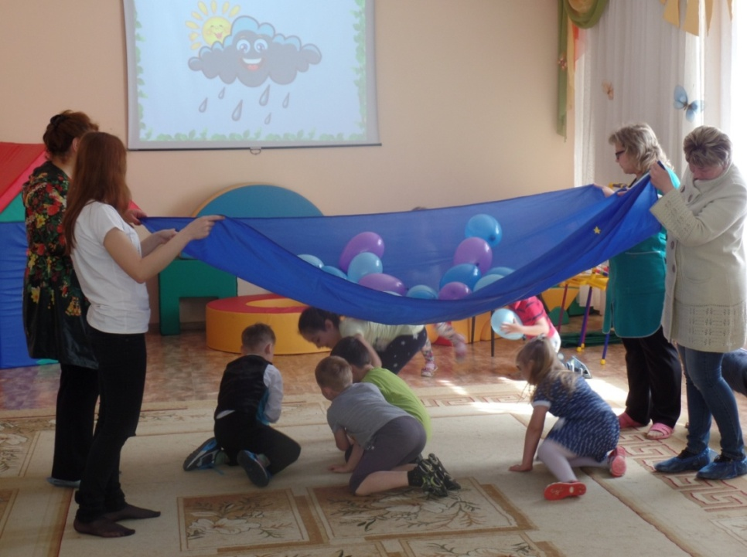

- Итог (слайд 11):

Логопед:
Молодцы ребята!
Справились со всеми заданиями, поймали все звуки!
Теперь они от вас точно никуда не спрячутся!

А сейчас, маму или папу за руку берите
И по лестнице тихонечко идите.
Спускайтесь вниз,
Вас в группе ждет сюрприз!

Дети с родителями отправляются в группу, где ребят ждут сладкие угощения.

Список литературы:

1.Агошкова Н. Песня «Дом окнами в детство» [Электронный ресурс]// Стихи.ру – российский литературный портал, предоставляющий авторам возможность свободной публикации произведений [сайт]. URL: https://stihi.ru/2012/06/01/1010

2.Власкова М.А. Праздник «День защиты детей» [Электронный ресурс]//Педагогические таланты России. Всероссийский информационно-образовательный портал профессионального мастерства педагогических работников [сайт]. URL: https://педталант.рф/влескова-м-а-день-защиты-детей/

3.Суслова Н.В. Сценарий «Прощание с азбукой в 1 классе»!» [Электронный ресурс]// Учебно-методический кабинет [сайт]. URL: https://ped-kopilka.ru/blogs/natalja-suslova/proschanie-s-azbukoi.html

4.Сценарий праздника чистой речи [Электронный ресурс]// Официальный сайт ООО «Инфоурок» - курсы, тесты, видеолекции, материалы для учителей [сайт].
URL: https://infourok.ru/scenariy-prazdnika-chistoy-rechi-1204792.html

5.Фазылбаева Е.А. Праздник зонтика [Электронный ресурс]// Образовательный портал ПРОДЛЕНКА [сайт]. URL: https://www.prodlenka.org/metodicheskie-razrabotki/378037-prazdnik-zontika

